een alternatieve uitleg van het evangelie van Johannes

De Bijbel laten buikspreken
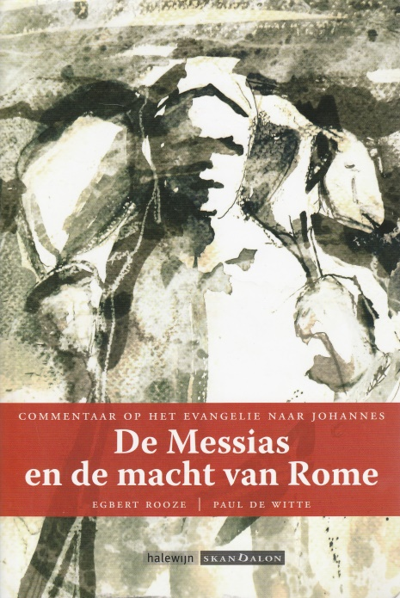
In De messias en de macht van Rome doen Egbert Rooze en Paul de Witte een poging om het evangelie van Johannes op een geheel andere manier uit te leggen. Volgens hen moet dit evangelie begrepen worden als een politieke tekst. Op zich kan een andere benadering onverwachte perspectieven opleveren. Wie hun uitleg echter doorneemt kan aan het eind een gevoel van teleurstelling niet onderdrukken.

Egbert Rooze was jarenlang predikant in de Protestantste Kerk van Antwerpen Noord. Paul de Witte is theoloog en verbonden aan de christelijke basisgemeenschap Jebron in Aalst.
Ze hielden in een aantal plaatsen in Vlaanderen leerhuizen over het Evangelie van Johannes. Het boek dat we hier bespreken kunnen we opvatten als de afronding van dit project.
De auteurs voelen zich geïnspireerd door Ton Veerkamp die in het Duits een commentaar schreef op het Evangelie van Johannes. De indeling van het evangelie van Johannes nemen ze van hem over.

de politieke situatie doorzien
Bij de bekende tekst dat Jezus het Lam van God is dat de zonde van de wereld wegdraagt (1:29) is het commentaar: ´Johannes leert ons geen individualistische, moralistische bril op te zetten bij het begrip zonde. Zondigen is meer een symptoom van een perverse orde´.
Nikodemus wordt in Johannes beschreven als een zoeker die de eenvoudige beeldspraak van Jezus niet begrijpt. Volgens De Witte en Rooze (DWR) is Nikodemus ´bang voor zelotische avonturen´ en ´ziet hij niet dat er een niet-zelotisch messianisme mogelijk is´.
De Samaritaanse vrouw had een moeilijke levensgeschiedenis. Ze had vijf relaties achter de rug. Jezus legt dat bloot en de vrouw komt tot geloof. Ze getuigt: ´Hij heeft mij alles gezegd wat ik gedaan heb´. De uitleg van DWR is geheel anders: ´je had vijf Baäls en die je nu hebt is je Baäl niet.´ De moraal is volgens DWR: ´je moet niet buigen voor de politieke situatie!´ Jezus is in de ogen van de Samaritaanse vrouw een profeet, omdat hij ´de politieke situatie doorziet´.
In Johannes 6 noemt Jezus zichzelf ´het brood des levens´. Het gevolg is dat een aantal volgelingen afhaken. Jezus vraagt aan zijn leerlingen: willen jullie ook weg gaan? Petrus zegt: tot wie zullen wij gaan? U hebt woorden van eeuwig leven! Voor DWR getuigt de trouw van Petrus van ´politieke onverzettelijkheid´. Het gaat Johannes niet om het individuele leven na de dood (23).
De leerling Thomas bijvoorbeeld is volgens hen niet een somber mens, die moeite heeft om het geloof te aanvaarden, maar staat voor ´een politieke houding, die stelt dat er onder Romeinse verhoudingen geen echt perspectief is´ (230).
Johannes wordt wel de apostel van de liefde genoemd. Het woord liefhebben wordt door DWR consequent vertaald met ´solidair zijn´: Jezus ´toonde zijn solidariteit tot aan de voleinding´ (13:1). Ik ben niet tegen het woord solidair. Maar de betekenis van dat woord is wel veel beperkter dan het woord liefde. Solidariteit kan men opvatten als een morele verplichting. Liefde gaat veel verder dan dat.
Een uitzondering op de politieke interpretatie vinden we bij het verhaal van de overspelige vrouw in Johannes 8, dat volgens DWR stamt uit de vierde eeuw. Volgens de auteurs slaat dit verhaal op Israël die de afgoden is gaan nalopen. De kerk moet zich echter niet verheffen boven Israël. Want Jezus veroordeelde de overspelige vrouw ook niet. Dat deze allegorische exegese leidt tot een volstrekte willekeur in de omgang met de Bijbel ontgaat de auteurs.

hoe is dit mogelijk?
Het komt in ons dagelijks leven niet voor dat iemand beweert dat de beste slager van de buurt de plaatselijke bakker is. We weten wat een slager is en we weten wat een bakker is.
de consequente politieke interpretatie van Johannes leidt tot een kaalslag, waarin van de oorspronkelijke bedoeling van de Bijbelschrijver weinig over blijft
De auteurs willen het evangelie van Johannes lezen als een politieke tekst. Een ´geestelijke´ uitleg maakt de tekst onbegrijpelijk´ (12). Hun benadering van het evangelie zorgt voor een vergaande terminologische vervuiling. De verhalen over Nikodemus, de Samaritaanse vrouw en Thomas gaan niet over politiek – zelfs niet op de achtergrond. Het hoofddoel van het evangelie van Johannes is niet om weerbaar te blijven tegen Rome. Waar staat dat met zoveel woorden? Het hoofddoel is dat mensen door het geloof in Jezus een nieuw leven krijgen (20:31).
De auteurs willen dat de kerk een boodschap heeft die er maatschappelijk toe doet. Ik deel dat uitgangspunt. Maar we hebben toch Amos, Lukas, Jakobus? En veel meer dan dat! De uitspraak van Jezus ´mijn koninkrijk is niet van deze wereld´ in Johannes kan met rede maatschappijkritisch worden opgevat (vgl Marc 10:42-45!). Waarom dan deze radicale nivellering van de Bijbelse tekst? De consequente politieke interpretatie van Johannes leidt tot een kaalslag, waarin van de oorspronkelijke bedoeling van de Bijbelschrijver weinig over blijft. De Witte en Rooze laten de Bijbel buikspreken.
In hun eendimensionale interpretatie mag het niet gaan over een spirituele zoektocht naar de waarheid (h3). Het mag niet (indirect) gaan over seksuele moraal (h4, h8). Het mag niet gaan over het hiernamaals (14:2). Het mag niet gaan over schuld en vergeving (1:29, h4, h8) en het mag niet gaan over familiale zorg (19:26,27).

het resultaat
In het commentaar van DWR blijven veel finesses in de tekst van Johannes onopgemerkt. Het begin van Johannes is een apologetisch meesterstuk. Johannes gebruikt de terminologie van de Griekse filosofie om het eigene van het christelijk geloof duidelijk te maken. ´In het begin was het woord…. Het woord is vlees geworden´. Deze tekst wordt zeker niet duidelijk door te verklaren dat het Hebreeuwse woord ´dabar´ zowel ´woord´ als ´daad´ betekent.
Het resultaat is dat het boek na verloop van tijd gaat vervelen. Het boek is een preek waarbij je van te voren weet wat er gezegd gaat worden. Tegenovergestelde interpretaties worden niet in overweging genomen. Men verwijst bijna uitsluitend naar geestverwanten. Er wordt alleen geponeerd.

Egbert Rooze, Paul de Witte, De Messias en de macht van Rome,
Halewijn/Skandalon 2016

